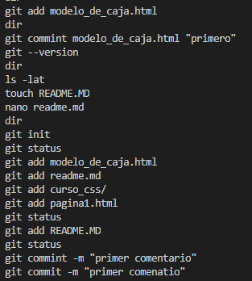

git add “archivo.xxx” > Agrega un cambio al repositorio del archivo.xxx

git init >Crea el repositorio en la carpeta actual, se crea el archivo “...git”.

git status > Muestra el estado de los archivos en el repositorio (En seguimiento, sin cambios etc).

git commit –m “coment arios..” >Agrega un comentario a cada cambio en el repositorio.

git log >Muestra un listado de todos los commit y ramas ademas, que, quien y cuando se realizaron.

git –versión >Muestra la versión del git actual.

git checkout –b “nombre_rama” >Crea una rama de master con el nombre proporcionado.

git branch >Muestra todas ramas actuales del respositorio.

git checkout “nombre_rama” >Nos movemos a la rama elegida.

git rebase “nombre_rama” >Nos copia los cambios y commit de la rama, a la rama en la cual nos ubicamos actualmente.

Sin eliminar la rama.

git merge “nombre_rama” >Nos copia los cambios y commit de la rama , a la rama en la cual nos ubicamos actualmente.

Con la diferencia que elimina la rama origen.

git add . >Guarda los cambios a toda la carpeta raíz en la cual nos encontramos.